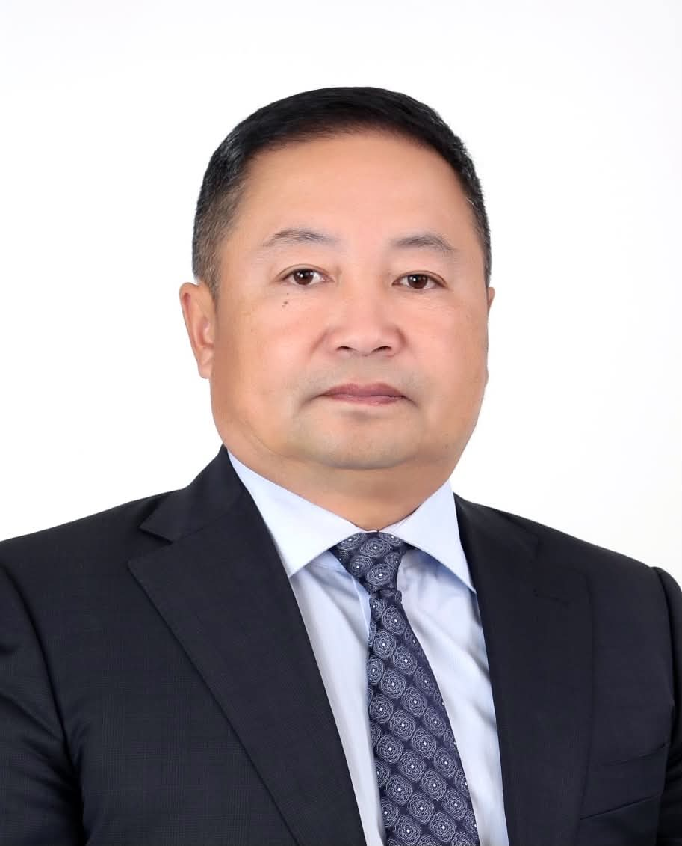

Байнгын хорооны 2022 оны 15 дугаар тогтоолын хоёрдугаар хавсралт

ОЛОН НИЙТИЙН РАДИО, ТЕЛЕВИЗИЙН ҮНДЭСНИЙ ЗӨВЛӨЛИЙН
ГИШҮҮНД НЭР ДЭВШИХ ТУХАЙ ХҮСЭЛТ

Товч удирдамж: Нэр дэвших тухай хүсэлт гаргахдаа энэхүү загварт асуусан асуулт, шаардсан мэдээлэл бүрийн дор /ард/ хариултаа үнэн зөв бичнэ. Компьютерын програм ашиглаж бичсэн хүсэлтийг цаасаар хэвлэж гарын үсэг зурах бөгөөд уг эх хувь, түүний хавсралт мөн Word-ын файлыг цахим шуудангаар тус тус Байнгын хороонд явуулна.

НЭГ. НЭР ДЭВШИГЧИЙН ТОВЧ ТАНИЛЦУУЛГА, НИЙТЛЭГ ШААРДЛАГА

1.1 | Эцэг/эхийн нэр: Сандаг  Ургийн овог: Цэнд  Нэр: Од-Эрдэнэ.  Хүйс: Эрэгтэй  Төрсөн он: 1966  Төрсөн газар: Улаанбаатар хот  Иргэний харьяалал: Монгол улс  Одоо оршин суугаа аймаг/нийслэл, сум/дүүрэг: Дундговь аймаг. Өлзийт сум 6-р баг, 1тоот /Мэдээлэл гаргагчийн зөвшөөрлөөр/

1.2 | Нэр дэвших тухай хүсэлт гаргаж буй албан тушаал
1.2 | МҮОНРТ-ын Үндэсний Зөвлөлийн гишүүн
1.3 | Иргэний харьяалал  Монгол Улсын иргэн мөн эсэх /тийм, эсхүл үгүй гэж бичих/. Тийм  Монгол Улсаас өөр улсын иргэний харьяалалтай байсан эсэх /тийм, эсхүл үгүй гэж бичих/.  Үгүй
1.4 | Боловсрол  Дээд боловсрол эзэмшсэн сургууль тус бүрийг сүүлд төгссөн сургуулиас нь эхлэн он дарааллаар жагсааж, холбогдох нотлох баримтыг хавсаргана. Сургууль тус бүрд суралцсан хугацаа, авсан зэрэг, огноог бичнэ.
1.4 | 2001-2003 онд Удирдлагын академи, Төрийн удирдлагын менежер  1998 - 2000 онд МУИС, Хууль зүйн дээд сургууль, эрх зүйч, бакалавр .2000.01.20  1984 - 1988 онд УБДС-ыг Физик-математикийн багш
1.5 | Эрхэлсэн ажил  Их, дээд сургууль төгссөнөөс хойш эрхэлсэн ажлыг тодорхойлон бичнэ. Ажилласан байгууллагыг хамгийн сүүлийнхээс нь эхлэн он дарааллаар жагсаах бөгөөд ажил олгогч /эсхүл, удирдах албан тушаалтан/-ийн нэр, хаяг, утасны дугаар, цахим шуудангийн хаяг, цахим хуудас болон ажлын байрны нэрийг бичнэ.
1.5 | - 2020-2024, Дундговь аймгийн Иргэдийн Төлөөлөгчдийн хурал, ИТХ-ын Ажлын албаны дарга С.Энхсүх. Дундговь аймаг, Нутгийн Удирдлагын ордон. 2-р давхар 208 тоот. Утас: 70592128. www.dundgovi.khural.mn*  - 2016-2025, Монголын Уламжлалт Харваачдын Холбооны Удирдах зөвлөлийн гишүүн. Тэргүүн М.Зоригт. 99110036  - 2014-2016, Дундговь аймгийн Засаг дарга, Дундговь аймгийн ЗДТГ-ын байр. 205 тоот. Утас: 70592128  - 1996-2012 Тотал мюкик ХХК-ийн үүсгэн байгуулагч, Гүйцэтгэх захирал.  БЗД, Тотал мюзик байр.6-р хороо. www.totalmusic.mn  - 1988-1993 Соёлын төв Өргөөнд, дууны техникч. Соёлын төв өргөө. УБ хот,
1.6 | Улс төрийн болон намын удирдах, гүйцэтгэх албан тушаал  Сүүлийн таван жил улс төрийн албан тушаал болон улс төрийн намын удирдах, гүйцэтгэх албан тушаал эрхэлж байсан эсэхийг бичих. /тийм, эсхүл үгүй гэж бичих, тийм гэж хариулсан бол холбогдох баримт бичгийн хуулбарыг хавсаргах, ямар албан тушаалыг ямар хугацаанд эрхэлж байгаа, эсхүл эрхэлж байсан талаараа хамгийн сүүлийнхээс нь эхлэн он дарааллаар бичих/.
1.6 | Тийм.  Дундговь аймгийн ИТХ-ын дарга. 2020-2024
1.7 | Эрүүгийн хариуцлага  Эрүүгийн хариуцлага хүлээж байсан эсэх /тийм, эсхүл үгүй гэж бичих, тийм гэж хариулсан бол холбогдох баримт бичгийн хуулбарыг хавсаргах/
1.7 | Үгүй.
1.8 | Яллагдагчаар татагдсан эсэх  Яллагдагчаар татагдсан эсэх /тийм эсхүл үгүй гэж бичих, тийм гэж хариулсан бол товч тайлбарыг бичих/
1.8 | Үгүй.
1.9 | Сахилгын шийтгэлийн талаар  Сахилгын шийтгэлээр ажлаас халагдаж эсхүл огцорч байсан эсэх /тийм эсхүл үгүй гэж бичих, тийм гэж хариулсан бол хамгийн сүүлийнхээс нь эхлэн он дарааллаар бичих/
1.9 | Үгүй.
1.10 | Мэргэжлийн холбоо, байгууллагын гишүүнчлэлийн талаар  -Төрийн бус байгууллагад эрхэлж байсан албан тушаал, гүйцэтгэсэн чиг үүрэг, огноог хамгийн сүүлийнхээс нь эхлэн он дарааллаар бичнэ.
1.10 | - 2020-2024 МУЗН, Дундговь аймгийн УЗХ-ны Тэргүүн, Улаан загалмайн нийгэмлэгийн чиг үүргийг хэрэгжүүлэх,  - 2020-2024 Гэмт хэргээс урдчилан сэргийлэх ажлыг зохицуулах салбар зөвлөлийн дарга  - 2024-2026 “Соёл спорт боловсролын хөтөч” НҮТББ-ын Удирдах зөвлөлийн гишүүн,  - 2011-2026 “Монголын Уламжлалт Харваачдын холбоо” Удирдах зөвлөлийн гишүүн  - 2010-2020 “Монголын хөгжмийн зохиолчдын холбоо”, УЗ -ийн гишүүн  - 2021-2026 “Уран бүтээлчдийн ертөнц” ТББ -ын УЗ-ийн гишүүн  - 2018-2025 Дундговь аймгийн 3х3 сагсан бөмбөгийн холбооны Тэргүүн  Боловсрол-Соёл, биеийн тамир, спортын салбарт 30 гаруй жил тасралтгүй ажилласан. МУБИС-ын хүндэт доктор. Сочлын тэргүүний ажилтан.  Соёл спорт-аялал жуулчлалын салбарт:  “Монголын хөгжмийн зохиолчдын холбоо”, MOSCAP Монголын зохиолч, хөгжмийн зохиолч, нийтлэгчдийн нийгэмлэгт зөвлөн ажиллаж байна.  Олон улсад монголыг сурталчилдаг “Cokenbeat” амьд хөгжмийн наадмыг санаачлагч  “Play Time”, “Universe Best Songs”, “My Voice” зэрэг олон наадам, нэвтрүүлгийн ивээн тэтгэгч, хамтран зохион байгуулагчаар ажилладаг, “Total Adventour-Your Destination to Mongolia” байгуулалгын Удирдах зөвлөлд зөвлөх  Боловсролын салбарт:  “Соёл боловсрол спортын хөтөч”, Ерөнхий боловсролын сургуулийн бага ангийн “Би бишгүүр тоглож чадна” хөтөлбөрийг санаачлагч.  Физикийн багш нарын нийгэмлэгийн гишүүн, Дундговь аймагт Боловсролын чанар хүртээмж хөтөлбөрийг санаачлагч зэрэг
1.11 | Нэр дэвшигч нь хэрэв байгаа бол доор дурдсан мэдээллийг бичнэ  -Өөрийн боловсруулсан, хянасан судалгааны ажил, ном, өгүүлэл, тайлан, шийдвэр, зөвлөмж зэрэг аливаа хэлбэрээр хэвлүүлсэн материал байгаа бол гарчиг, хэвлэсэн газар, огноог бичнэ.  Хавсралтаар  Өөрийн харьяалагддаг байгууллагын нэрийн өмнөөс бэлдсэн, эсхүл бэлдэхэд оролцсон аливаа хууль тогтоомж, дүрэм, журам, шийдвэр, тайлан, зөвлөмж болон бусад материал байгаа бол түүнийг хэвлэсэн байгууллагын нэр, хаяг, огноо, гол агуулгыг бичнэ.  Хавсралтаар  сүүлийн таван жилийн хугацаанд хэлэлцүүлсэн лекц, илтгэл, нээлтийн үг зэрэг илтгэл, ярианы товч утга, огноо, газар, танилцах арга замыг бичнэ. Тухайн илтгэл, ярианы хуулбарыг хийх боломжгүй бол түүнийг зохион байгуулсан байгууллагын нэр, хаяг, илтгэл, ярианы огноо, товч утгыг бичнэ.  Хавсралтаар  сүүлийн таван жилийн хугацаанд хэвлэл, мэдээллийн хэрэгсэлд өгсөн ярилцлага, нийтлэлийг хамгийн сүүлийнхээс нь эхлэн жагсааж бичнэ. Ярилцлага, нийтлэлүүдийн огноог зааж, боломжтой бол ярилцлагын тэмдэглэл, дүрс бичлэг, нийтлэлийг хуулбарлан өгнө.  Хавсралтаар  Жич: Дээр дурдсан материал тус бүрээс нэгийг хавсаргах бөгөөд боломжтой бол цахимаар үзэх линкийг тусгана.
1.11 | Дэлгэрэнгүйг хавсралт хуудсаар. . . . . . . . .  - “НАДАД, БИДЭНД ХЭЛЭХ ҮГ БАЙНА” ЗАЛУУСЫН ХЭЛЭЛЦҮҮЛЭГ ДОЛООН САЛБАРЫН ХҮРЭЭНД БОЛЛОО  https://www.facebook.com/share/p/192Q5dURd8/  2024.09.14  Говийн бүсийн хөгжлийн бодлогыг тодорхойлоход залуусын оролцоог нэмэгдүүлэх, үзэл бодлыг сонсох зорилгоор зохион байгуулсан хэлэлцүүлэг болсон  Хэлэлцүүлэгт Улсын Их Хурлын Гишүүн Ц.Мөнхбат, Ө.Шижир болон аймгийн иргэдийн Төлөөлөгчдийн Хурлын дарга С.Од-Эрдэнэ, Засаг даргын орлогч М.Анхбаяр, Засаг даргын зөвлөх Л.Доржбат мөн салбар бүрийн удирдах албан тушаалтнууд панелистаар оролцов.  Боловсрол, Эрүүл мэнд, Соёл спорт, Бизнес, Хөдөө аж ахуй, Төрийн алба, Оюутан гэсэн долоон салбарын хүрээнд зохион байгуулсан тус хэлэлцүүлэгт 1000 орчим залуус оролцож, салбарын хүрээнд тулгамдаж буй асуудлыг тодорхойлж, цаашид төрийн бодлогоор хэрхэн шийдвэрлэх гарц байгааг харилцан санал солилцлоо.  - UBS телевизийн санаачлан хэрэгжүүлсэн “Малчдадаа тусалъя” аяны тусламж аймаг сумуудад малчны хотонд очлоо. ярилцлага  https://www.facebook.com/share/v/196Q6a8QpX/  - Нэрийн хуудас. Talk show, UBS.  https://www.facebook.com/share/v/1GQdPjK5z6/?mibextid=wwXIfr  2024.06 сар  4. Дундговь аймгийн ИТХ-ын ажлын албаны тайлан сэтгүүл.  5. Дундговь аймаг цаашид гадаад, дотоодын, спортын аялал жуулчлалаар хөгжих боломжтой  https://www.facebook.com/share/v/16GsjZvTv2/?mibextid=wwXIfr  - “Польш улсын Соёлын өдөр”-ийг зохион байгуулж энэ тухай МҮОНРТ болон сошиал сувгуудаар мэдээлэл өгч арга хэмжээний ач холбогдлыг үнэлж ажиллалаа https://www.facebook.com/share/p/1FaQ1r9AZP/

ХОЁР. ХИЙХ АЖИЛ, НЭР ДЭВШСЭН ҮНДЭСЛЭЛЭЭ БИЧСЭН ТАЙЛБАР

2.1 | Тухайн албан тушаалд томилогдвол хийх ажил, уг албан тушаалд нэр дэвшсэн үндэслэлээ тайлбарлаж тодорхой, ойлгомжтой бичнэ /500-1000 үгэнд багтаана/.
2.1 | Хөдөө орон нутагт олон арван жилийн турш иргэд, малчид, залуучууд, төрийн болон иргэний нийгмийн байгууллагуудтай хамтран ажиллаж, амьдарч ирсэн туршлагатай. Энэ хугацаанд аймгийн боловсролын чанар, хүртээмжийг дээшлүүлэх бодлого, хөтөлбөр боловсруулах, элсэлтийн ерөнхий шалгалтын үр дүнг сайжруулах, математикийн олимпиад болон хүүхэд, залуучуудын хөгжлийг дэмжих төсөл, хөтөлбөрүүдийг хэрэгжүүлэхэд биечлэн оролцож, боловсрол, соёл, спортын салбарын хөгжилд бодит хувь нэмэр оруулсан.  Дэлхий нийтээр оюуны өмч, зохиогчийн эрхийг эрхэмлэн хамгаалж буй өнөө үед уран бүтээлчдийн эрх ашгийг хамгаалах, тэдний бүтээлийг хойч үед өвлүүлэн үлдээх, үндэсний ахуй соёл, өв уламжлалыг хадгалан хамгаалах, түгээн дэлгэрүүлэх асуудалд онцгой анхаарч ажиллаж ирсэн. Энэ хүрээнд зохиогчийн эрхийн чиглэлээр үйл ажиллагаа явуулдаг төрийн бус байгууллагуудад зөвлөмж өгч, хамтран ажиллахын зэрэгцээ Улаан загалмай болон аймаг, сумдын нутгийн зөвлөлийн үйл ажиллагаанд оролцож, олон нийтийн оролцоог нэмэгдүүлэх чиглэлээр туршлага хуримтлуулсан.  Миний хуримтлуулсан мэдлэг, туршлага нь Монголын ард түмэнд үйлчлэх олон нийтийн радио, телевизийн зорилго, үйл ажиллагааны зарчим, хөтөлбөрийн бодлогыг тодорхойлоход орон нутгийн иргэдийн дуу хоолой, төлөөлөл болж ажиллах хүсэл эрмэлзэл, итгэл үнэмшлийн үндэс болсон.  Үндэсний хэмжээний өргөн нэвтрүүлгийн байгууллагын хувьд Олон нийтийн радио, телевиз нь иргэдэд үнэн зөв мэдээлэл хүргэхээс гадна Монгол Улсын түүх, соёл, өв уламжлал, нүүдлийн иргэншлийн үнэт зүйлсийг дэлхий дахинд сурталчлан таниулах онцгой үүрэгтэй гэж үздэг. Иймээс үндэсний өв соёл, ардын урлаг, утга зохиол, үндэсний спорт, байгаль орчин, аялал жуулчлалын давуу талуудыг олон улсын үзэгч, сонсогчдод хүргэх чанартай контент үйлдвэрлэлийг бодлогоор дэмжихэд анхаарч орчин үеийн дижитал технологи, хиймэл оюун ухаан, олон улсын хэвлэл мэдээллийн хамтын ажиллагааг өргөжүүлэн Монгол Улсын хөгжил дэвшил, ардчилал, боловсрол, шинжлэх ухаан, инновацын ололт амжилтыг дэлхийн улс орнуудад сурталчлах, гадаад хэл дээрх контентын чанар, хүртээмжийг нэмэгдүүлэх, олон улсын хамтарсан нэвтрүүлэг, баримтат кино, танин мэдэхүйн бүтээлүүдийг хөгжүүлэх бодлогыг дэмжин ажиллах болно.  Түүнчлэн хилийн чанад дахь монгол иргэд, монгол судлаачид болон Монгол Улсыг сонирхогч гадаадын үзэгчдэд зориулсан мэдээллийн сувгийг өргөжүүлж, Монголын өв соёл, аялал жуулчлал, хөрөнгө оруулалт, бизнесийн боломжуудыг дэлхий нийтэд таниулах замаар улсын нэр хүнд, зөөлөн хүчний бодлогыг бэхжүүлэхэд хувь нэмэр оруулах явдал юм.  Цаашид боловсрол, соёл, урлагийн хөгжилд бодитой хувь нэмэр оруулах уран бүтээлийн бүх хэлбэрийг дэмжих, хувь хүн болон нийгмийн хөгжлийг дэмжих бодлого боловсруулахад санаачилгатай гаргах, ялангуяа хүүхэд, залуучуудын боловсрол, гэр бүлийн хүмүүжил, үндэсний үнэт зүйлсийг төлөвшүүлэх, хиймэл оюун ухаан болон орчин үеийн технологийн мэдлэгийг олон нийтэд түгээн дэлгэрүүлэхэд онцгойлон анхаарна.  Олон нийтийн радио, телевиз нь үйл ажиллагаандаа хараат бус байх, бодит мэдээлэл түгээх, иргэний эрхийг хүндэтгэх, олон ургальч үзэл, ил тод байдлыг эрхэмлэх, улс төрийн нам, албан тушаалтан, аж ахуйн нэгж, хувь хүний бус нийт үндэсний эрх ашгийг дээдлэх үндсэн зарчмыг тууштай баримтлах ёстой гэж үздэг.  Мөн улс төр, эдийн засаг, боловсрол, шинжлэх ухаан, соёл урлаг, үндэсний болон нийтийн спорт зэрэг нийгмийн амьдралын олон салбарыг хамарсан чанартай хөтөлбөрүүдийг хөгжүүлэх, сонсогч, үзэгчдийн санал хүсэлт, өргөдөл, гомдлыг шийдвэрлэх тогтолцоог боловсронгуй болгох, үйл ажиллагааны ил тод байдлыг хангах, олон нийтийн оролцоог нэмэгдүүлэх, хууль тогтоомжид нийцсэн санхүүжилтийн тогтолцоог бэхжүүлэх, хөтөлбөрийн бодлогын хэрэгжилтэд хяналт тавих чиглэлээр идэвх санаачилгатай ажиллана.  Олон нийтийн радио, телевиз нь зөвхөн мэдээлэл түгээх байгууллага бус Монгол Улсын үнэт зүйлс, соёлын өв, оюуны баялаг, хөгжлийн ололтыг дэлхийд таниулах үндэсний индэр байх ёстой. Энэхүү эрхэм зорилгын хүрээнд Үндэсний зөвлөлийн гишүүний хувиар иргэдийн эрх ашиг, үндэсний үнэт зүйлс, улс орны урт хугацааны хөгжлийн бодлогыг эрхэмлэн ажиллаж, өөрийн мэдлэг, туршлагаа зориулна.

Хавсралт:

Холбогдох хуульд заасан шаардлагыг хангасныг нотлох дараах болон бусад баримт бичгийг нэр дэвших тухай хүсэлтэд хавсаргана:
-төрийн албан хаагчийн анкет;
-иргэний үнэмлэхийн хуулбар;
-нийгмийн даатгалын дэвтрийн хуулбар, эсхүл түүнтэй адилтгах баримт бичиг;
-боловсролын зэргийн дипломын хуулбар;
-хувийн ашиг сонирхлын урьдчилсан мэдүүлэг
-эрх бүхий байгууллагаас нэр дэвшүүлсэн албан бичиг, шийдвэр
-тухайн албан тушаалыг хашихад шаардлагатай түвшний мэдлэг, чадвар, туршлага, ёс зүйтэй гэдгийг нотлон харуулсан 10-аас доошгүй тодорхой үйл ажиллагааны талаарх баримт; - хавсралтаар
-энэхүү загварт заасан баримт бичиг;
-холбогдох бусад баримт.

Хүсэлт гаргагч:

Эцэг/эхийн нэр: Сандаг
Өөрийн нэр: Од-Эрдэнэ

Гарын үсэг: | 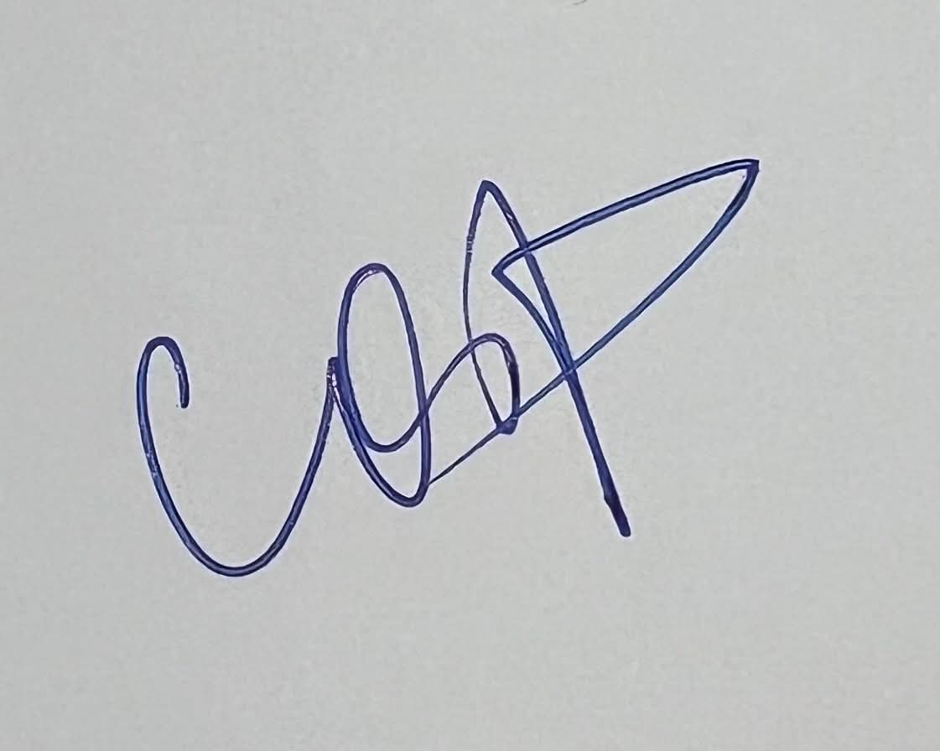

Он, сар, өдөр: 2025оны 05-р сарын 08-ны өдөр

--- оОо ---

